# 中国移动IMS发展与演进

|  |  |
| --- | --- |
| 上海市浦东科技信息中心    孔佳薇   摘编 | 2010-09-20 |
| 关键字：IMS, 发展, 演进 | 浏览量：60 |

        对下一代网络（NGN）的研究目前是业界的一个热点，其基本思路是试图将包交换技术的优势与传统电信网络中的管理控制手段有效结合起来，形成一个能够承载 多种业务的、可控制管理的全业务网络。目前全球通信运营商全业务运营趋势加剧，国外主流运营商已制定/实施全业务策略，网络运营商纷纷向全业务运营商转 型。国内方面，电信重组已尘埃落定，拆分中国联通，将联通现有的C网、G网分离，C网划拨给中国电信，再以G网资源完成联通与网通的整合；铁通并入中国移 动。三大运营商实现多年的全业务梦想。面对以上种种，国内运营商进行网络融合，开展全业务运营具有更加现实的紧迫性。

        随着移动与固定网络融合的加速，IMS已经成为国内外主流运营商核心网演变的趋势，国内外运营商均在进行积极的研究与试点。尽管基于IMS的全业务终极目 标网络是相同的，但是由于我国运营商现有业务、网络资源长短板不同，决定了各运营商在向目标演进的路线必然有所不同。

**1、中国移动IMS发展现状**

         中国移动固定业务开展受制于固定网络资源缺乏，而IMS在面向固定接入的话音多媒体会话及融合业务方面的技术及产业链相对完善，因此中国移动率先启动了跨 省的IMS试商用工程，通过引入IMS实现固定话音接入和业务控制，提供多媒体类和融合类业务能力，为全业务运营尤其是政企客户的争夺奠定基础。

         （1）CM-IMS的研究与测试情况

          中国移动从2005年提出了CM-IMS技术概念。CM-IMS基于3GPP IMS标准，可简述为：3GPP R6简化版+企业接入+新增定制功能；其在R6基础上简化了一些功能：包括减少接口数量以及简化网络结构。该架构能够满足移动和固定的综合接入需求，支持 在统一的网络架构下为不同的用户群提供业务。

        中国移动针对CM-IMS的规范和测试工作主要侧重于固定接入方式，为集团客户等用户群提供VoIP等基本业务和增值业务。CM-IMS涵盖了3GPP IMS标准，可支持3G接入方式，并同时支持其它接入方式，如LAN、WLAN、WiMAX等。

        目前，CM-IMS对部分厂家的IMS设备测试已完成两个阶段。在中国移动研究院完成的IMS第1阶段测试中，已对基于固定接入的基本电信业务、语音及数据增值业务进行了测试。在IMS第2阶段测试中，对各厂家提供的IMS业务、厂家平台互通进行了测试。

        2007年底至2008年初，中国移动针对五家厂商（中兴、华为、爱立信、诺西、阿朗），进行了九省CM-IMS试点。此轮测试主要涉及三部分：其一，核 心网络承载平台测试，主要进行CSCF/BGCF、HSS/SLF、MGCF、SBC四大块网元测试，考验IMS网络对所有承载和业务的控制，以及与其他 网络互通互联的能力。其二，统一Centrex业务、多媒体彩铃业务、多媒体电话业务等三大关键业务及应用平台测试。其三，IMS与现网计费、网管、开通 系统的集成测试。从测试情况来看，如表1所示，除了运维方面成熟度稍低外，其余业务、终端、接入、核心网方面成熟度均高。

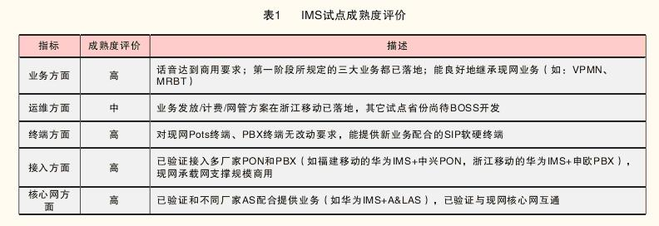  
         （2）IMS综合信息网建设

         中国移动在2006年12月启动IMS综合信息网项目，该网络是全国最大的IMS企业通信网，在技术上达到了世界先进水平，在应用丰富程度上超越了对标企业平均水平。

         建设该网络的目的在于利用IMS技术和设备建设中国移动集团及各省公司员工通信平台，验证IMS的商用能力，并借此掌握IMS技术相关特点，为将来在全网络建设IMS网络，并基于IMS提供相关业务积累宝贵的经验。

         IMS综合信息网的组网，采用单域的IMS组网方案。在集团总部集中部署核心设备以及业务平台，各省分公司作为接入层，利用IP专网承载。网络架构如图1所示。

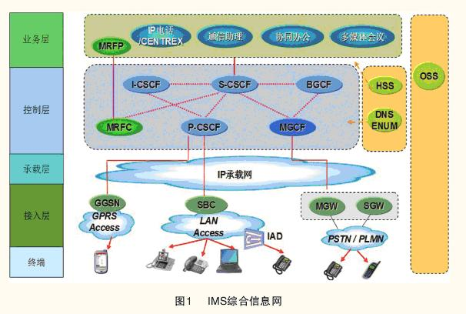  
        IMS Core核心设备控制层、IMS业务层以及统一网管等设备采用集中部署的方式，统一放置在于中国集团总部；在核心控制层，包括全套的IMS Core核心设备，集中部署的IMS Core核心设备为全网内部用户服务，如统一的鉴权认证、会话控制、计费控制、业务触发等。

         接入层设备采用分布式部署的方式，分布于各省/分公司；各省接入层设备通过中移目前的IP专用承载网接入到集团总部的IMSCore，提供统一的IMS业 务。在接入层，各省/分公司作为接入层面，涉及的设备包括：终端、话务台、SBC（会话边界控制点）、SIP IAD、IM-MGW网关设备等。为了避免话路迂回以及提供较好的语音QoS，将IM-MGW网关分布式部署于各省公司，每省各设置一套IM-MGW网关 MGCF集中设置于集团总部。各省内的IM-MGW网关与省内的移动关口局互通，实现与现网PLMN/PSTN用户的语音互通。

**2、中国移动IMS的演进**

         中国移动IMS引入与核心网演进如图2所示。

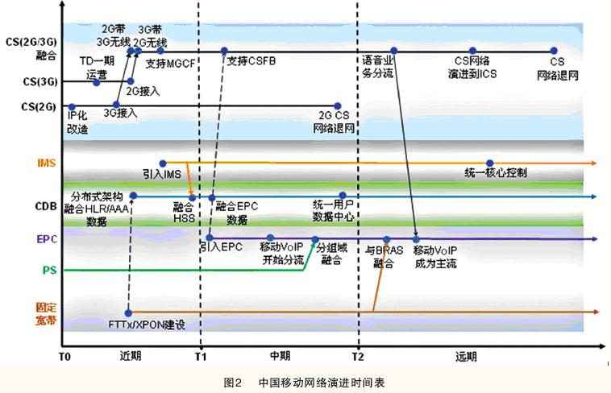  
          从演进图可以发现，中移动一阶段（T0-T1，时间跨度2年左右）CS域进行IP化改造，大容量分布式HLR的建设，同时引入IMS网络，并且实现CS域 和IMS域的互通，PS域则基本维持现状。二阶段（T1-T 2，时间跨度约5年），传统的2G CS域进行退网，IMS开始吸收CS域话务，但IMS域和CS域长期并存。三阶段，CS网络演进到ICS，成为IMS的接入，CS域逐步退网，IMS域成 为统一核心控制。

         （1）一阶段演进内容

          该阶段中CS域、PS域以及IMS域演进如图3和表2所示。

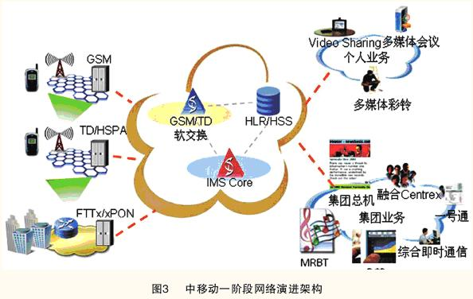  
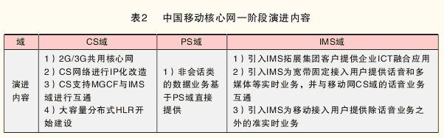  
         （2）二阶段演进该阶段中CS域、PS域以及IMS域演进如图4和表3所示。

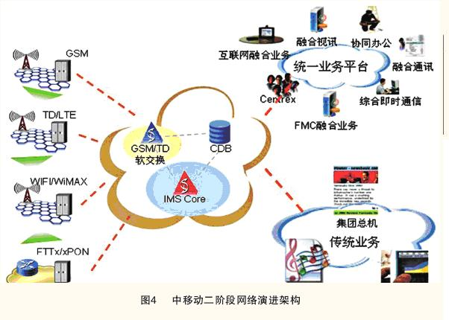  
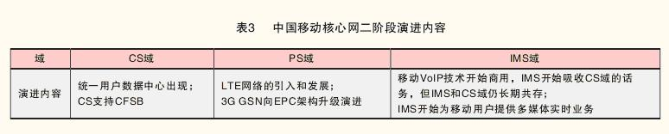  
         （3）三阶段演进该阶段中CS域、PS域以及IMS域演进如图5和表4所示。

**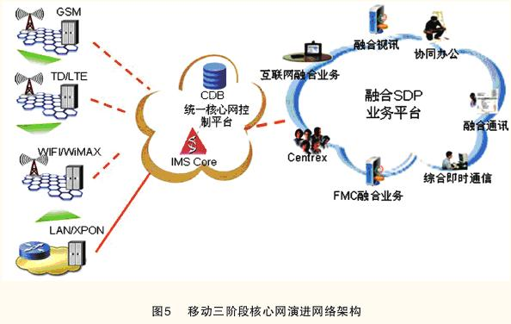  
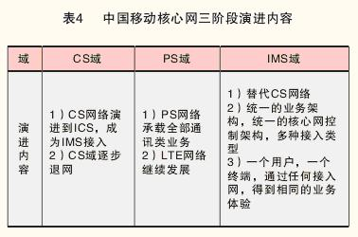  
参考文献：**

[1] 中国移动IMS发展现状与演进分析 刘富春; 陈利民 移动通信 2010（13）

[2] 移动通信网引入IMS策略研究 黄芳 数据通信 2009（3）